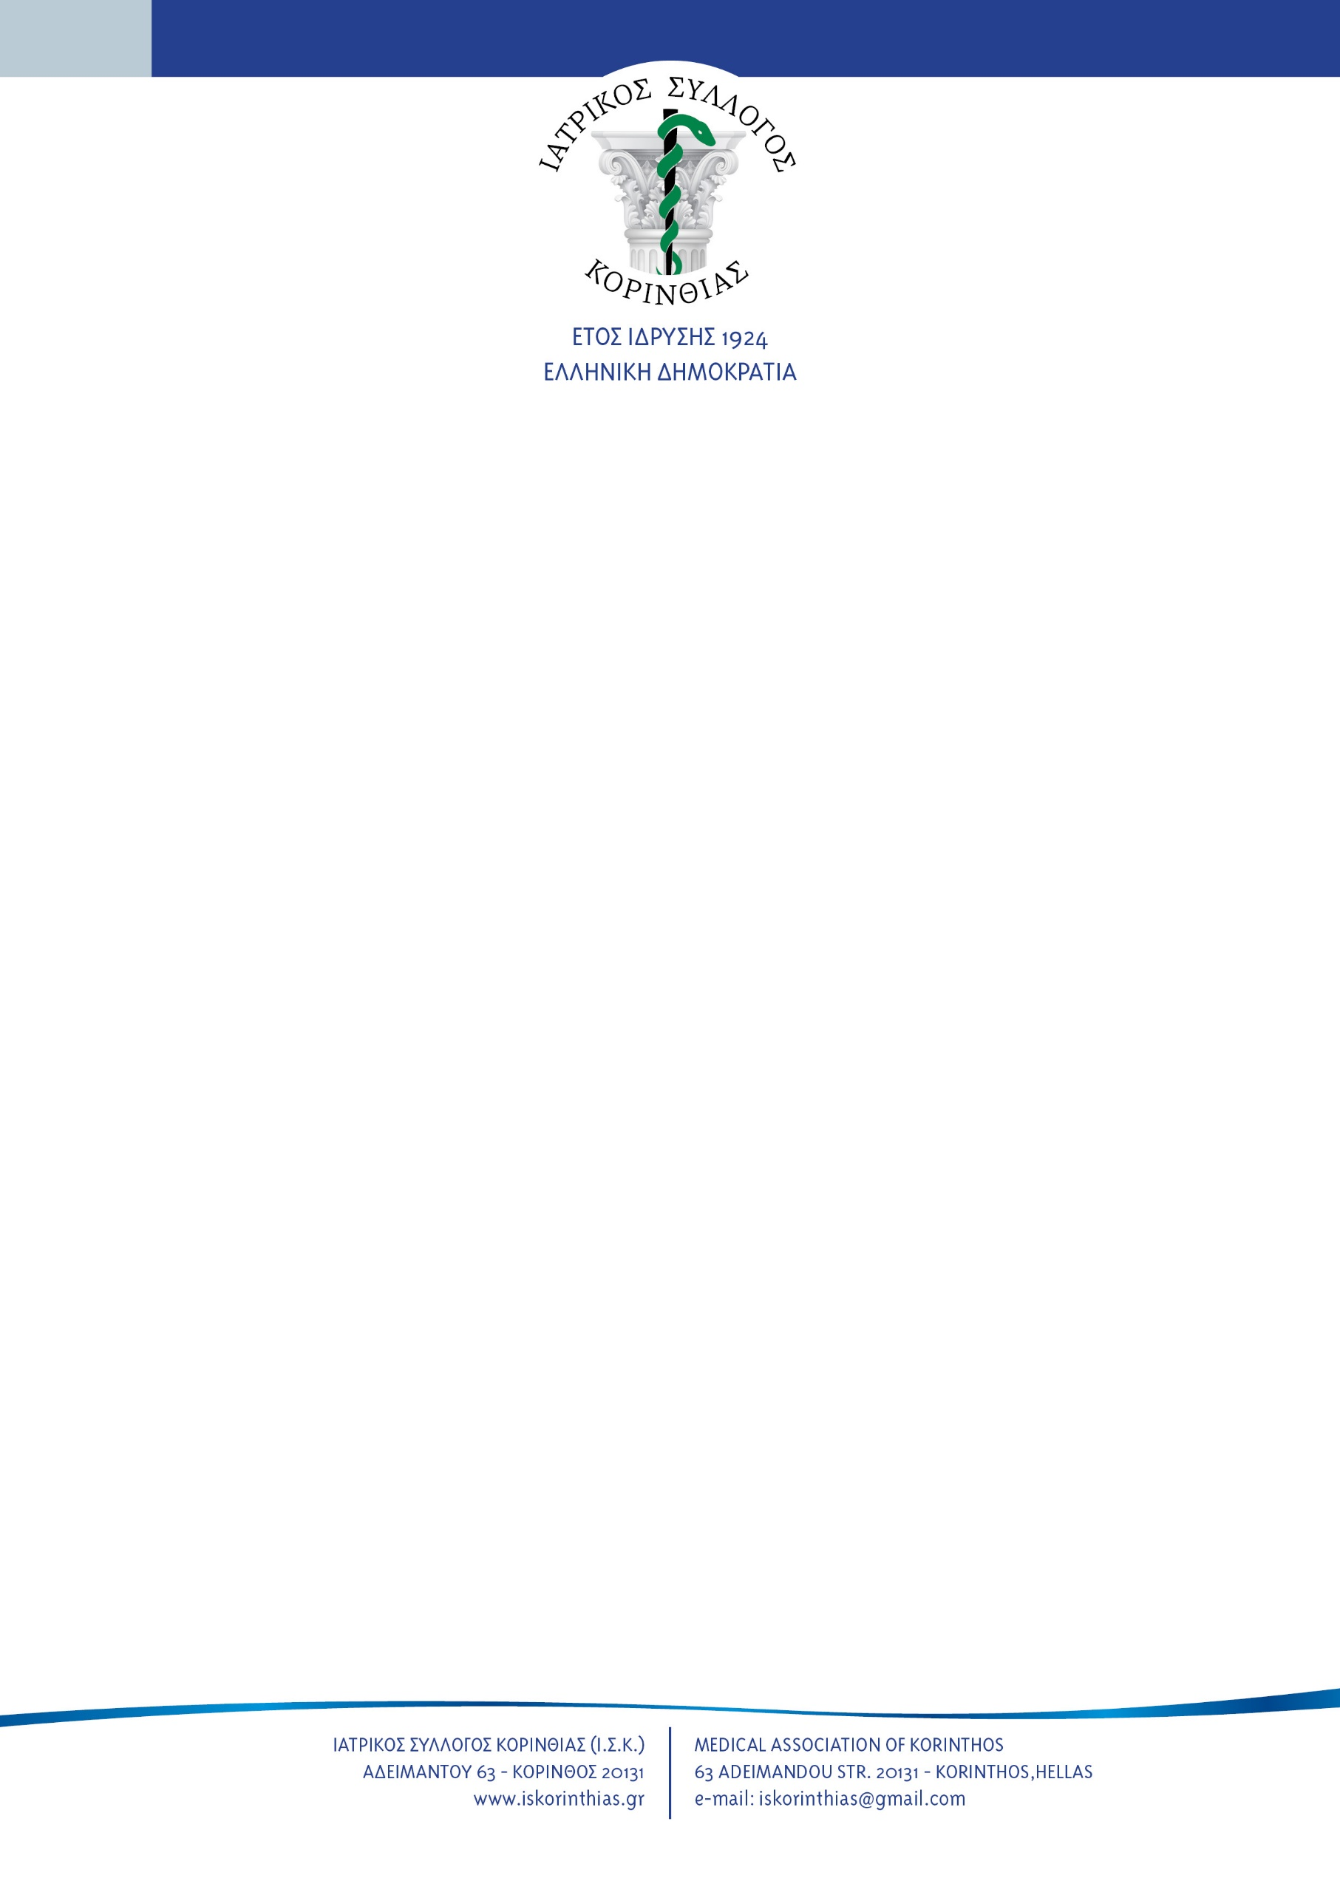

**Κόρινθος, 05/04/2024**

**ΑΠ: 858**

**ΠΡΟΣ: ΕΛΛΗΝΙΚΟ ΔΙΑΔΗΜΟΤΙΚΟ ΔΙΚΤΥΟ ΥΓΙΩΝ ΠΟΛΕΩΝ**

**ΚΟΙΝ: 1) ΠΑΝΕΛΛΗΝΙΟΣ ΙΑΤΡΙΚΟΣ ΣΥΛΛΟΓΟΣ**

**2) ΙΑΤΡΙΚΟΙ ΣΥΛΛΟΓΟΙ ΤΗΣ ΧΩΡΑΣ**

**ΘΕΜΑ: ΔΙΟΡΓΑΝΩΣΗ ΔΡΑΣΕΩΝ ΣΤΗΝ ΚΟΡΙΝΘΙΑ**

Έχοντας λάβει γνώσει για τις δράσεις σας στη περιοχή της Κορινθίας, αλλά και την επερχόμενη δράση που αφορά τον έλεγχο ακουστικής ικανότητας στις 10/4/2024, σας πληροφορούμε πως ουδεμία επίσημη ενημέρωση έχουμε λάβει από εσάς, όπως υποχρεούστε.

Μας προκαλεί έκπληξη το γεγονός αυτό, το οποίο ξεπερνάτε συνεχώς επιδεικτικά. Ως Ιατρικός Σύλλογος Κορινθίας μας διακατέχει πνεύμα συνεργασίας, πάντα όμως σεβόμενοι τους ιατρούς – μέλη της Κορινθίας και τον νόμο 4512/2018.

Επειδή η δράση αφορά ιατρούς μη μέλη του Ιατρικού Συλλόγου Κορινθίας και επειδή οι εξετάσεις – μετρήσεις δεν θα γίνουν σε ιατρεία, όπως επιτάσσει ο νόμος, σας συνιστούμε να αναβάλλετε την όλη διαδικασία.

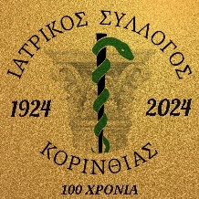 **Για το ΔΣ**

**ΠΡΟΕΔΡΟΣ ΓΕΝ. ΓΡΑΜΜΑΤΕΑΣ**

**ΧΡΥΣΟΒΑΛΑΝΤΗΣ ΜΕΛΛΟΣ ΘΕΟΔΩΡΟΣ ΣΕΡΓΕΝΤΑΝΗΣ**